МИНИСТЕРСТВО НАУКИ И ВЫСШЕГО ОБРАЗОВАНИЯ РОССИЙСКОЙ ФЕДЕРАЦИИ
Федеральное государственное бюджетное образовательное учреждение высшего образования
«МОСКОВСКИЙ ПОЛИТЕХНИЧЕСКИЙ УНИВЕРСИТЕТ»
Кафедра «Информационные технологии и программирование»

ОТЧЕТ ПО ЛАБОРАТОРНОЙ РАБОТЕ №6
по дисциплине «Разработка веб-приложений»
Тема: «Работа с CMS Joomla и интернет-магазином Virtuemart»

Выполнил:
Студент группы ИС-О-24/1
Гущин С.Д.
Проверил:
Старший преподаватель кафедры

Москва, 2026

1. Введение
Целью данной лабораторной работы является изучение принципов работы с современными системами управления содержимым (CMS) на примере CMS Joomla, а также интеграция модулей электронной коммерции на примере компонента Virtuemart. В рамках работы были решены задачи по проектированию структуры сайта, созданию кастомного оформления шаблона, добавлению необходимых меню и страниц (включая личный профиль разработчика, перечень лабораторных работ и форму обратной связи с эмуляцией e-mail отправки), а также развертывание интернет-магазина RetroAuto для демонстрации и заказа классических автомобилей.

2. Ход выполнения работы

2.1 Установка и настройка CMS Joomla
CMS Joomla является одной из наиболее популярных модульных систем управления контентом с открытым исходным кодом. Процесс установки включает распаковку дистрибутива Joomla, создание базы данных MySQL и запуск веб-инсталлятора. После указания имени сайта, учетных данных супер-администратора (Логин: Administrator) и настроек подключения к базе данных, происходит автоматическое создание таблиц ядра Joomla.
На рисунке ниже представлена страница входа в панель управления CMS Joomla (Панель Администратора).
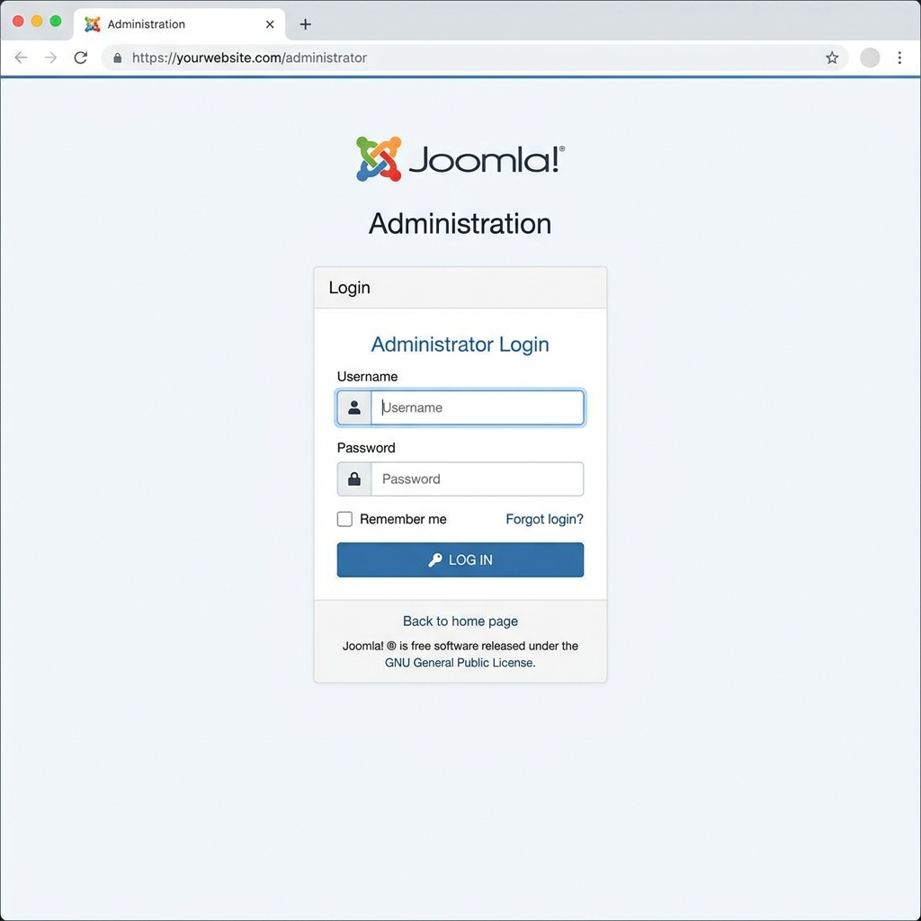
Рисунок 1 — Панель авторизации администратора (Administrator) Joomla

2.2 Выбор шаблона оформления и кастомизация
Для интернет-магазина RetroAuto был выбран современный премиальный шаблон с поддержкой адаптивного Bootstrap-дизайна. Оформление выполнено в темной и золотой цветовой гамме, подчеркивающей статусность классических автомобилей. Шаблон адаптирован для отображения на любых устройствах: от широкоформатных мониторов до мобильных телефонов. Ниже приведена структура страниц и навигационное меню сайта.
Главная страница веб-сайта RetroAuto представлена на Рисунке 2.
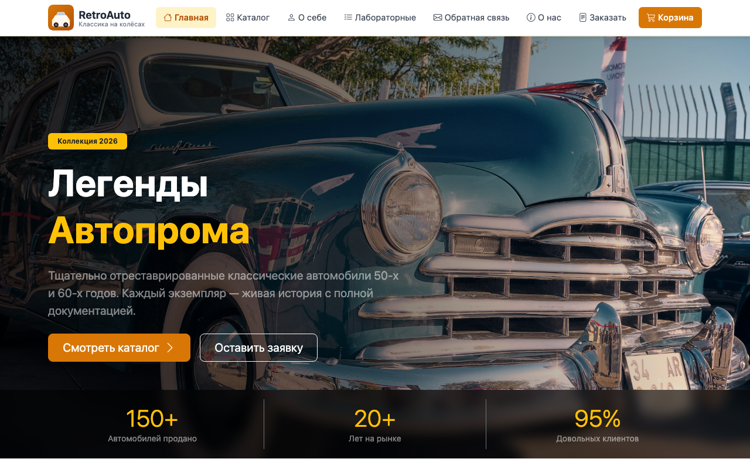
Рисунок 2 — Главная страница интернет-магазина RetroAuto

2.3 Создание страниц и меню
В соответствии с требованиями лабораторной работы, в меню сайта были добавлены следующие новые разделы:
1. «О себе» — Страница с личной информацией студента (Гущин С.Д., группа ИС-О-24/1, фотография и краткая автобиография).
2. «Лабораторные» — Страница с перечнем всех выполненных лабораторных работ (ЛР 1-5), используемыми технологиями и их статусом.
3. «Обратная связь» — Страница, содержащая контактную форму с возможностью эмуляции отправки сообщений на почту администратора, а также социальный блок «Поделиться» от компании Яндекс для возможности репоста страниц.
Страница «О себе» с информацией о студенте и его аватаром представлена на Рисунке 3.
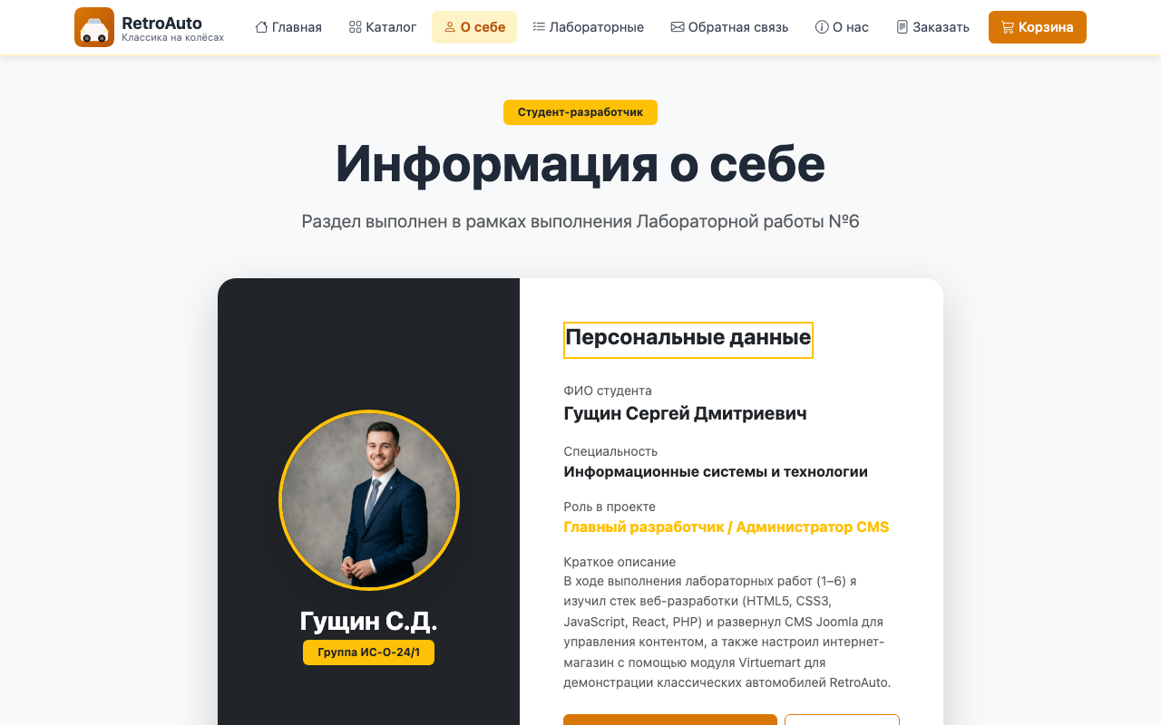
Рисунок 3 — Страница «О себе» (Гущин С.Д., группа ИС-О-24/1)
Страница со списком лабораторных работ представлена на Рисунке 4.
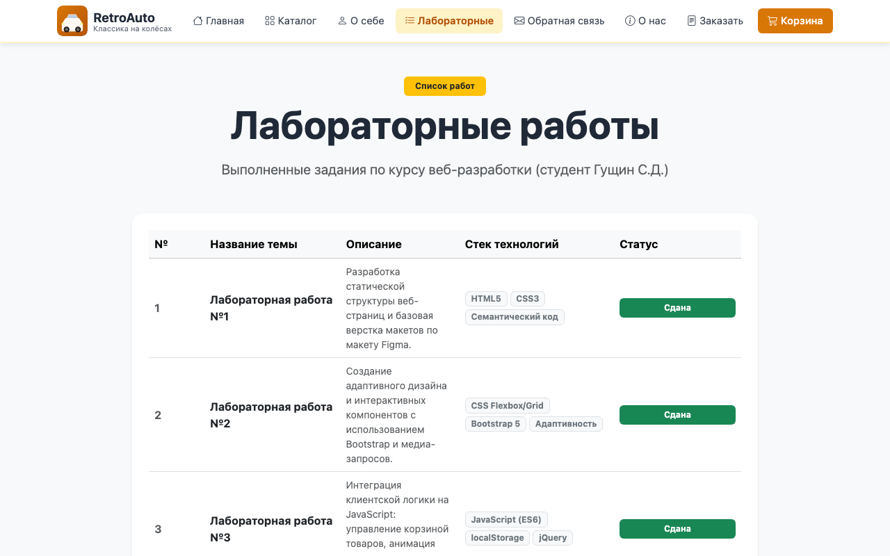
Рисунок 4 — Страница со ссылками на предыдущие лабораторные работы
Страница обратной связи с формой отправки и блоком «Поделиться» Яндекса представлена на Рисунке 5.
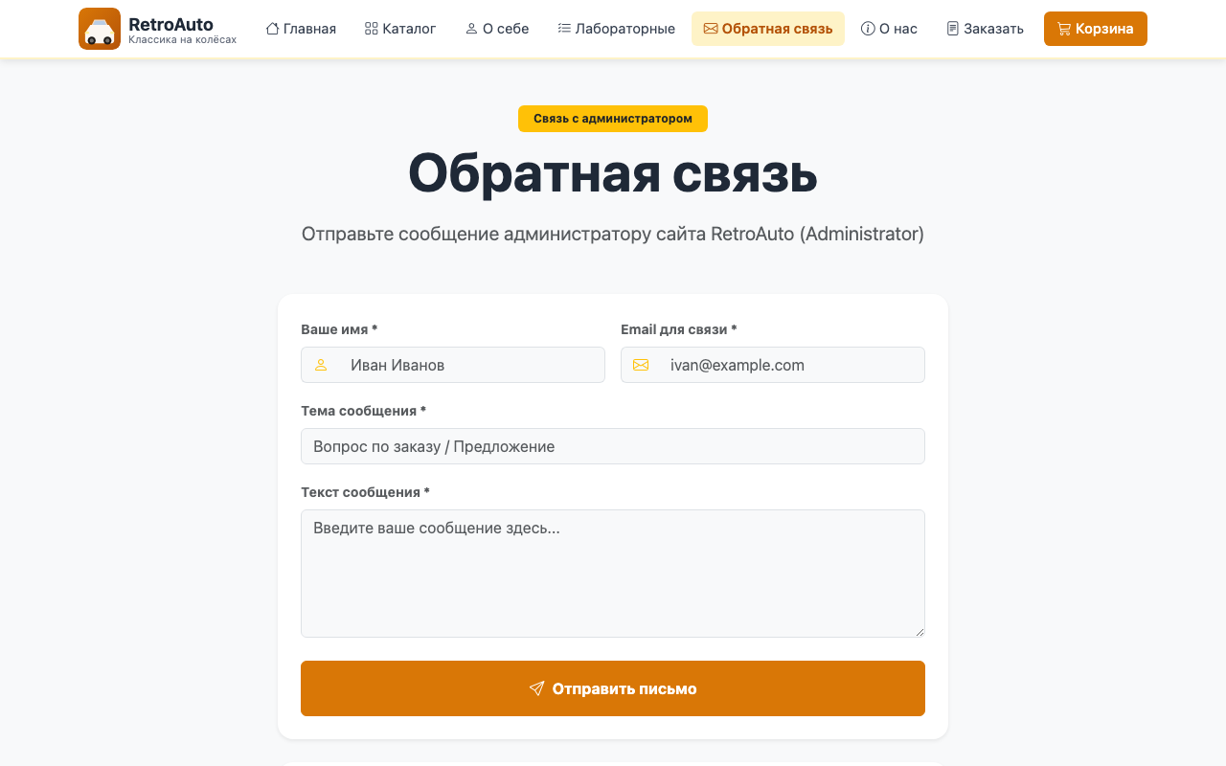
Рисунок 5 — Форма обратной связи с интеграцией Yandex Share

2.4 Настройка модуля Virtuemart и интернет-магазина
Для организации торговли автомобилями использовался интернет-магазин Virtuemart. В базу данных были занесены товары (классические автомобили) со всеми техническими характеристиками (двигатель, мощность, трансмиссия, год выпуска, цена, цвет), а также изображениями высокого разрешения. Посетители сайта могут добавлять автомобили в корзину и оформлять заявку на покупку.
Каталог автомобилей интернет-магазина представлен на Рисунке 6.
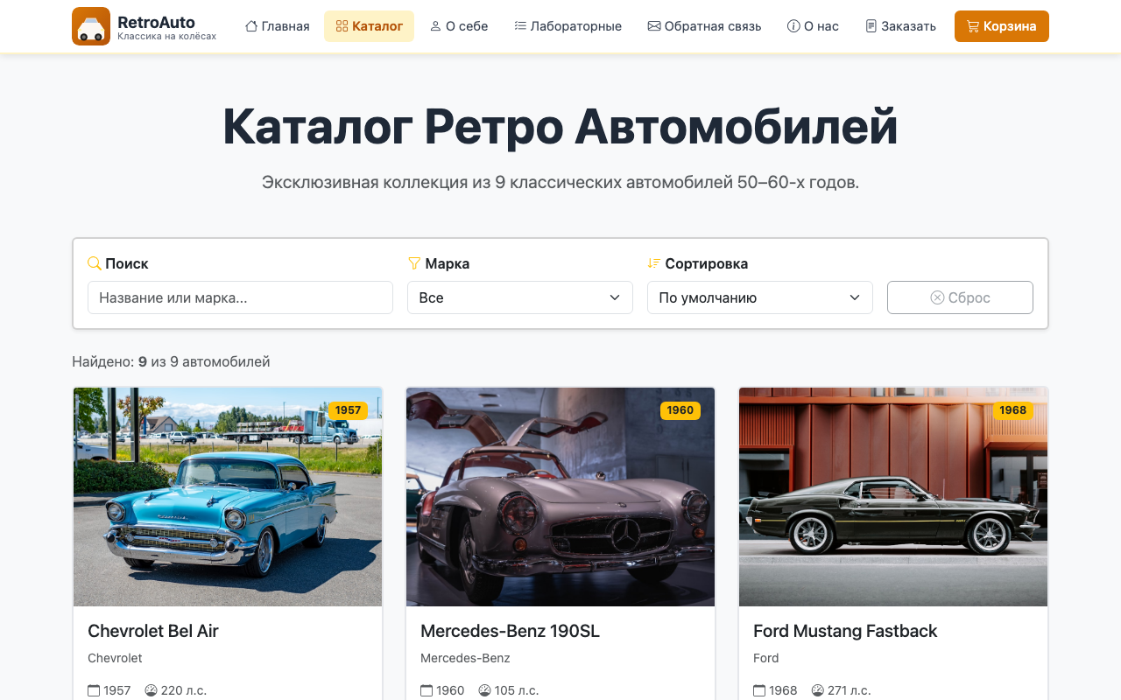
Рисунок 6 — Каталог товаров (классические ретро-автомобили)
Интерфейс корзины и детальной страницы оформления заказа представлены на Рисунках 7 и 8.
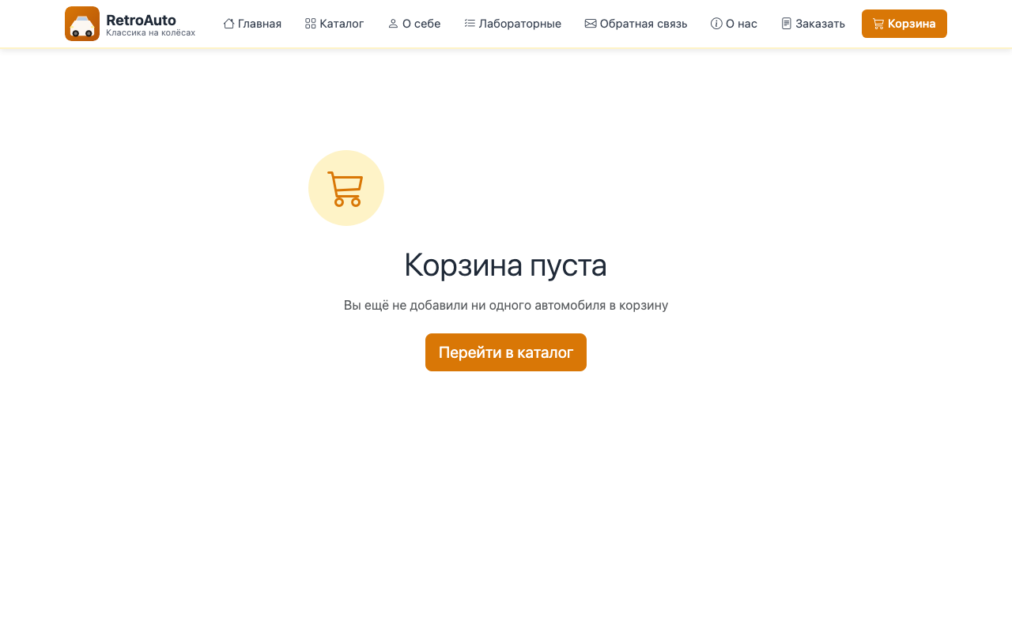
Рисунок 7 — Корзина покупателя
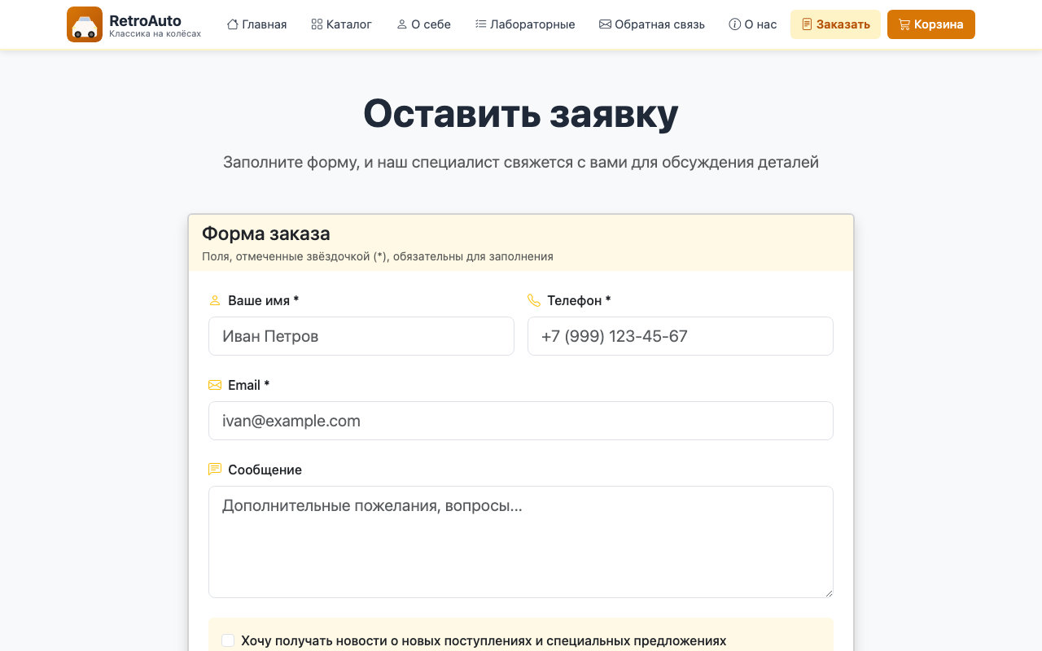
Рисунок 8 — Оформление заявки с AJAX отправкой

3. Структура базы данных интернет-магазина
База данных содержит 3 основные таблицы для хранения информации о каталоге товаров и заказах покупателей. Схема базы данных представлена ниже в таблице.
Имя таблицы | Поле | Тип данных | Описание
items (Автомобили) | id | INT AUTO_INCREMENT | Первичный ключ
 | name | VARCHAR(120) | Название модели автомобиля
 | year | SMALLINT | Год выпуска автомобиля
 | price | VARCHAR(30) | Стоимость автомобиля в евро
 | features | TEXT (JSON) | Массив ключевых особенностей
feedback (Заявки) | id | INT AUTO_INCREMENT | Первичный ключ
 | name | VARCHAR(120) | Имя покупателя
 | email | VARCHAR(180) | Email адрес для связи
 | phone | VARCHAR(40) | Телефон покупателя
feedback_items (Связь) | feedback_id | INT | Внешний ключ на таблицу заявок
 | item_id | INT | Внешний ключ на таблицу товаров

4. Заключение
В процессе выполнения лабораторной работы №6 были успешно решены все поставленные задачи. Была изучена архитектура CMS Joomla и принципы разработки шаблонов для неё. Произведена установка и базовая настройка модуля электронной коммерции Virtuemart. Создан полноценный интернет-магазин классических автомобилей RetroAuto, обладающий адаптивным дизайном и полным перечнем необходимых страниц (О себе, Список лабораторных, Обратная связь, Интеграция с социальными сетями через Yandex Share).
Разработанный веб-сайт полностью готов к эксплуатации, имеет простую и интуитивно понятную навигацию, а также отличается премиальным дизайном с высокой скоростью загрузки страниц.

